**CARRERA:** Licenciatura en Ciencia de Datos

**MATERIA:** Lenguajes de programación I

**CUATRIMESTRE/BIMESTRE Y AÑO:** 2do año - 2do cuatrimestre

**PROFESOR:** Victor Di Lena

**NOMBRE Y APELLIDO DEL ALUMNO:**

**PARCIAL N°1:** Primer parcial que comprende unidad 2

**INDICACIONES GENERALES PARA LOS ESTUDIANTES**

El parcial es una instancia que permite al docente evaluar el proceso de aprendizaje del estudiante durante el desarrollo de la cursada. Para ello, es importante considerar algunas cuestiones antes de realizar la entrega de la misma.

El archivo se debe subir en el **tiempo y espacio estipulado por el docente**, sin excepción. Será rechazado todo aquel documento que no corresponda al trabajo que tiene que presentar, así como el que no respete el formato solicitado por el profesor (Word, PPT, PDF, etc.).

En relación a la denominación, se ordenará de la siguiente manera: Apellido, inicial del nombre, materia, número de parcial. Por ejemplo: **PérezM_Administración_parcial1**

**Si las actividades son grupales, todos los estudiantes deben realizar su entrega.** Aquel que no efectúe el envío o suba un documento diferente, se lo consignará como **incumplimiento.**

La **calificación** se realizará de forma **numérica, con un** **4 (cuatro) como nota mínima** de aprobación.

En caso de tener **inconvenientes técnicos** al momento de subir el archivo, realice captura de pantalla y remita a la casilla de ayuda técnica [soporte@caece.edu.ar](mailto:soporte@caece.edu.ar) detallando el número de usuario, nombre y apellido y asignatura en que sucedió el inconveniente, adjuntando:

* **El print de pantalla si existiese un problema propio del campus**. Es fundamental que sea claro y muestre toda la información: **horario, fecha, intento, error**. Le sugerimos que utilice el botón “Impr Pant Pet Sis”. Sin este registro la instancia no se contabilizará y se lo calificará como **Ausente o Desaprobado** según corresponda. Si es obligatoria o no la propuesta de actividad.
* **El número de reclamo en caso de ser un problema de luz/conectividad propia del alumno**. Sin este registro la instancia no se contabilizará y se lo calificará como **Ausente**.

***No se considerará entregada ni se corregirá aquella actividad que sea enviada por fuera del espacio asignado por el docente, como tampoco la que no se encuentre completa y/o corresponda a otra asignatura.***

Una vez que el área reciba esta información se analizará en profundidad y **dentro de las 48h hábiles se brindará la respuesta correspondiente.**

***En el exclusivo caso de que se produzca un problema técnico de caída del campus que le será notificada, se reprogramará la entrega para el día siguiente, teniendo en cuenta que no podrá realizar ninguna modificación en el archivo, ya que el mismo registra la última fecha de intervención.***

**CRITERIOS DE EVALUACIÓN:**

* **Analizar el texto del enunciado y hacer las consultas necesarias en el foro si así fuera necesario.**
* **Interpreta el texto del enunciado buscando la relación con el contenido visto durante las unidades evaluadas**
* **Elaborar la respuesta de lo que se solicita en las consignas y al finalizarlas, subir el código fuente resultante en el mismo documento, luego de las consignas.**

**CONSIGNAS:**

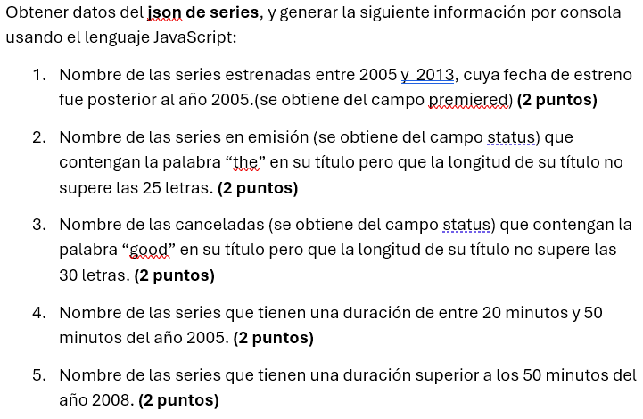

# Se valorará

* El uso de funciones
* El uso de cortes de control con break o continue en las iteraciones.
* El uso correcto del for/while, entendiendo cuando usar cada uno.
* El criterio para usar los ifs, pensando bien si hace falta usarlos anidados.

**CALIFICACIÓN DE LA ACTIVIDAD:**

La evaluación será **cuantitativa**, con una nota del **1 al 10**, y para aprobar el examen es necesario un 4.